**VABILO NA POHOD**

**PO KRAJINSKEM PARKU ZGORNJA IDRIJCA**

**S HUDEGA POLJA MIMO PARTIZANSKE BOLNICE PAVLA DO LAJŠTA**

**V SOBOTO, 22. MARCA 2025**

Planinsko društvo Idrija in Geopark Idrija (Zavod za turizem Idrija) vas v soboto, 22. marca 2025 vabita na voden pohod, ki je bil razpisan za 15. marca, a zaradi slabega vremena prestavljen.

Trenutno kaže na lepo vreme, a bo v primeru poslabšanja lahko tudi tokrat odložen. Zato pozorno preberite besedilo pod točko »Prijave na pohod«.

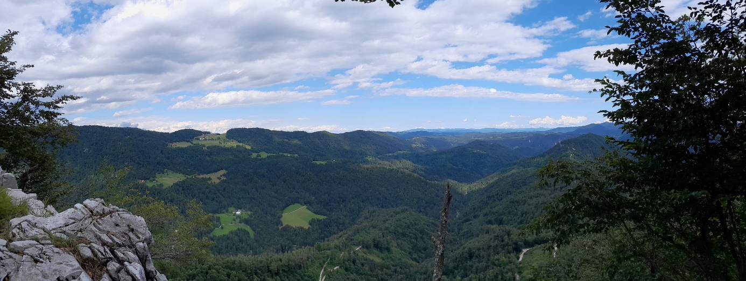

**Program:**

**Odhod z avtobusne postaje v Idriji: ob 7:30** za prvo skupino in **ob 9:00** za drugo skupino. Prosimo, da ob prijavi navedete svojo željo glede časa odhoda. Ta želja bo upoštevana, če bo le možno. V vsakem primeru pa boste dobili povratno informacijo o tem.

Z avtobusom se bomo peljali čez Mrzlo Rupo do Hudega polja. Od tam bomo nadaljevali peš po gozdni cesti in nato po stezi do nekdanje Zadnje centrale SVPB Pavla. Od tu na razgledno točko Vrh Bata in po gozdni cesti na Krekovše. Po počitku bomo nadaljevali pot čez Osrednik in Tršanovše v Idrijsko Belo do Lajšta ter od tam z avtobusom v Idrijo.

Hodili bomo po precej razglednem grebenu med Idrijco in Belco. Seznanili se bomo z razgibano topografijo tega območja, z geološkimi in drugimi naravnimi značilnostmi, z zgodbo partizanske bolnišnice Pavla ter z delom naših prednikov v teh odmaknjenih gozdovih.

Za tiste, ki bi želeli videti klavže, bo možna s Krekovš tudi izbira poti po dolini Belce mimo Putrihovih in Brusovih klavž.

Pot je dolga približno 13 km. Poteka pretežno navzdol, saj se bomo s 1.044 m nadmorske višine postopno spustili na 391 m. Hoje, ne preveč naporne, bo za okrog **5 ur**. Počitkov in postankov za posredovanje informacij o naravnih in zgodovinskih zanimivostih na poti bo skupno za okrog **3 ure**.

Prva skupina se bo vrnila v Idrijo okrog 16. ure, druga pa okrog 17. ure.

**Prijave na pohod:**

Naslov za vse prijave, sporočila ter informacije je **Vlado Sedej, tel.: 041 360 840, e-naslov: vlado.sedej@gmail.com.** Po možnosti se prijavite po e-pošti, ker vam na ta način laže posredujemo morebitne kasnejše dodatne informacije.

**Prijave sprejemamo le do zapolnitve prostih mest v avtobusu, najkasneje pa do četrtka, 20. marca do 12. ure.**

**Tisti, ki so bili prijavljeni že za 15.3. imajo pri tokratni prijavi prednost, a le pod pogojem, da jo ponovno potrdijo do torka, 18.3.2025.** Od takrat dalje bomo upoštevali vse prijave po vrstnem redu prejema.

Če po prijavi ugotovite, da se pohoda ne boste mogli udeležiti, prosimo, da to sporočite čimprej.

V primeru slabe vremenske napovedi bo pohod odložen.

Če bi vremenska napoved kazala na to, da bi bilo v soboto slabo vreme, naslednji dan pa lepo, je možno, da bi bil pohod prestavljen na nedeljo 23. marca (na takšen takšen način smo uspešno rešili lanski pohod). **Prosimo, da ob prijavi sporočite, ali bi se udeležili pohoda tudi, če bi bil v nedeljo**.

Dokončna informacija o morebitnem odlogu ali premiku na nedeljo bo po potrebi objavljena najkasneje do petka, 21. marca do 12. ure.

**Drugo:**

Prevoz iz Idrije do Hudega polja in prevoz ob zaključku pohoda z Lajšta v Idrijo bo organiziran s posebnim avtobusom. Prispevek za kritje stroška prevoza znaša 10 EUR. Sprejemali ga bomo pred odhodom oz. na avtobusu.

**Del poti poteka po ozki stezi v strmem pobočju, kjer je potrebna velika previdnost in dobra planinska obutev.** Pohod je primeren tudi za mlade nad 10 let, vajene planinske hoje.

Hrana in pijača sta iz lastnega nahrbtnika.

Pohod bodo vodili vodniki PD Idrija, vsebinske predstavitve pa bodo prispevali poznavalci posameznih področij.

Pohod je del študijskega krožka ***Spoznajmo bogato dediščino okolice Idrije***.

Udeleženci se pohoda udeležujejo na lastno odgovornost.

Organizatorja: **Planinsko društvo Idrija** in **Geopark Idrija (Zavod za turizem Idrija)**.